R E Q U E R I M E N T O Nº. 421

SESSÃO ORDINÁRIA DE 11/5/2009

Excelentíssimo Senhor Presidente Da Câmara Municipal:

CONSIDERANDO que nossa cidade já foi uma potência no tênis de mesa em nível regional, estadual e até em nível brasileiro;
CONSIDERANDO que, no final do mês de março deste ano, foi realizado com grande êxito em Botucatu um evento relacionado a este esporte, promovido pela União de Associações e Amigos de Bairros de Botucatu (Unasabs), Secretaria de Esportes e Lazer da Prefeitura Municipal e Instituto KL de Tênis de Mesa, com o apoio de algumas entidades do Município;
CONSIDERANDO que o referido evento contou com a presença do professor e ex-jogador mesatenista Nelson Machado, que palestrou e realizou uma mini-clínica de tênis de mesa direcionada a todos os interessados nesta modalidade esportiva;
CONSIDERANDO que o tênis de mesa trabalha a concentração, a coordenação motora, a noção de tempo e espaço, além de ser um ótimo exercício e uma saudável forma de entretenimento para pessoas das mais variadas idades;
CONSIDERANDO que há várias praças e escolas municipais de nossa cidade que estão sendo pouco utilizadas, e levando-se em conta que em países como a China o tênis de mesa faz parte da grade extracurricular de várias escolas, sendo também bastante difundido pelo Poder Público através da colocação de mesas de concreto em espaços coletivos, a fim de que estas sejam utilizadas pelos praticantes deste esporte,
REQUEREMOS, após cumpridas as formalidades regimentais, ouvido o Plenário, seja oficiado ao Excelentíssimo Senhor Prefeito Municipal, JOÃO CURY NETO, e ao Ilustríssimo Senhor Secretário Municipal da Educação, NARCIZO MINETTO JUNIOR, e ao Ilustríssimo Senhor Secretário Municipal de Esportes e Lazer, ANTONIO CARLOS PEREIRA, solicitando informarem sobre a possibilidade de ser efetuada a construção de mesas de cimento nas praças de nossa cidade, com o objetivo de que estas possam ser utilizadas pelos praticantes de tênis de mesa, bem como sobre a possibilidade de que tal esporte faça parte da grade extracurricular das escolas públicas de Botucatu, beneficiando assim os estudantes de tais escolas sob o ponto de vista social e educativo.

Plenário “Ver. Laurindo Ezidoro Jaqueta”, 11 de maio de 2009.

Vereador Autor PROFº NENÊ
PSB
Wlf

INTEGRANTE DO REQUERIMENTO Nº. 421/2009

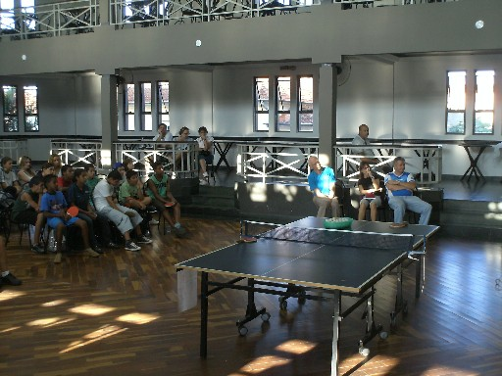

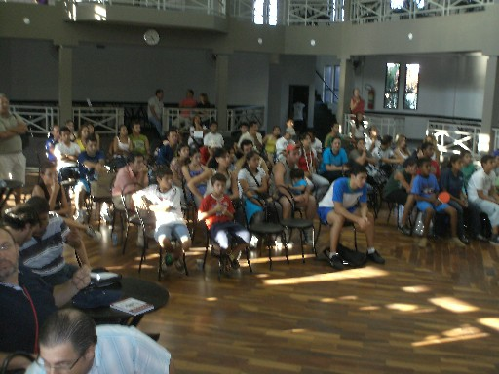

INTEGRANTE DO REQUERIMENTO Nº. 421/2009

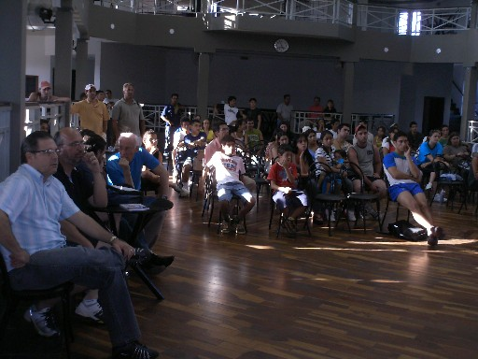

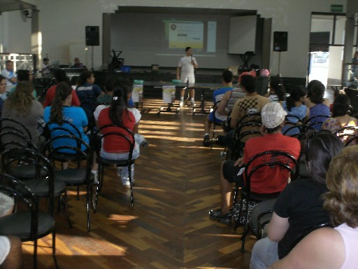

INTEGRANTE DO REQUERIMENTO Nº. 421/2009

